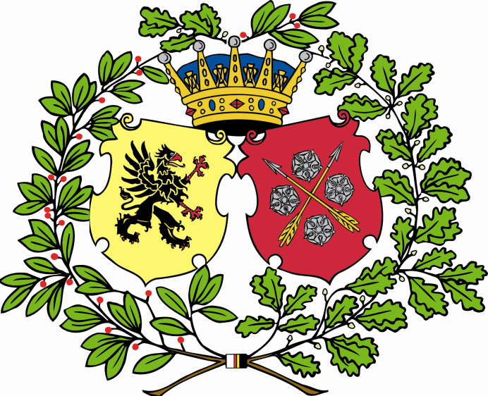

Härmed utlyses 2 st. poster som
Redaktionsassistent
Tycker du om att skriva, fota eller illustrera? Vill du vara med och skapa en tidning? Södermanlands-Nerikes nation söker redaktionsassistenter till höstterminen 2017. Som redaktionsassistent bistår du de två redaktörerna i arbetet med tidningen Aktuellt som ges ut två gånger per termin till nationens 4500 medlemmar. Dina uppgifter kan bestå i att skriva, fota, layouta, hitta skribenter och komma med idéer om nya uppslag. Du kommer även att delta vid redaktionsmöten där numret planeras och arbetet fördelas. Som redaktionsassistent deltar du i det kreativa arbetet inför ett nummer, den intensiva perioden innan deadline och i releasefesterna där den nya tidningen presenteras. Vill du börja engagera dig på nationen kan det här vara ett första steg! Som redaktionsassistent sitter du på en termin och tilldelas ett brytleg kort (som ger företräde i kön på klubb och släpp för dig och ett sällskap). Skicka en ansökan där du beskriver varför du är intresserad till 1q@snerikes.se senast den 11 september. Vill du veta mer? Hör av dig till 1q@snerikes.se!

Skriftlig ansökan skickas till 1q@snerikes.se senast måndag 11/9 kl 15.00.

Linnea Alm
Förste kurator

